育脳寺子屋本部・ＭＡＣ 算数＆ソロバン・書写・英語・国語
２０１５．８．１
ゆうメール
ＭＡＣＮＥＷＳ
〒６１６－８１５６ 京都市右京区太秦西野町２０
ＴＥＬ ０７５－８７１－０３７４． ＦＡＸ ０７５－８８２－３７７７
Ｅメ－ル mac.terakoya @ gmail.com
ＵＲＬ http://www.mac‐terakoya.com
（お子さんが大人になったとき、社会で活躍できるヒントがいっぱい）
『お願い』

教室に来る前に電子ゲームはしないで下さい。

「お～い、○○、ボ～ッとしていないで、勉強に取りかかりや！」

教室に入ってきて、席に座っても、ぼんやりしている子がいます。
入室してくる時刻も、入室制限時間ギリギリ。

問いただすと、教室に来る前にゲームをしていたのです。

テレビや電子ゲーム、使用中に脳を計測すると、思考や創造性、情報処理、記憶を司る脳の中枢機能「前頭前野」の血流が下がり、活動が低下しているという事が分かっています。

また、ゲームを1～2時間した後は、言語的作用が落ちて成績が下がるという結果も出ています。
逆に、本を読んでいるときは、前頭前野は能動的に活動しており、読書時間が長い生徒ほど成績が良いという結果が出ているのです。
長時間勉強しているのに成績が悪い(T_T)
その原因はスマホ？
スマホ使用時間と成績に関する調査結果が出ています。
スマホを使うほど、成績が悪化している！！
のです。
－１－
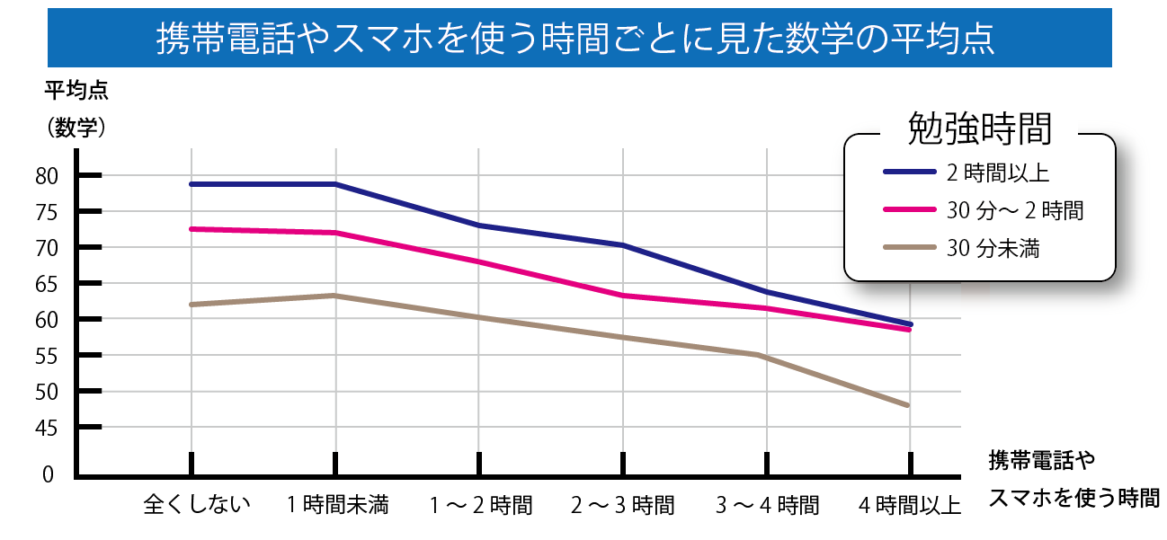

(神戸新聞より)
スマートフォンや携帯電話を使い過ぎると学習の効果を打ち消される恐れがあるという東北大学の川島隆太教授（５５）らによる調査結果が、教育関係者の注目を集めている。ゲーム機などで長時間遊んだ後、脳がうまく働かなくなるのと同じことが起こっていると考えられ、川島教授が教育行政顧問を務める小野市では、小中学生と保護者への啓発を始めた。（吉田敦史）
東北大と仙台市教育委員会が２０１３年度、同市内の中学生約２万４千人を対象にした学力検査と生活・学習状況調査の結果を基に調査。平日の家庭学習時間、スマホなどの利用時間と、平均点との相関関係を分析した。
その結果、２時間以上学習していてもスマホなどを３時間以上使う層は、学習時間は３０分未満でもスマホなどを全く使わない層より点数が下がることが明らかになった。

以下、書籍「インターネット・ゲーム依存症」より
インターネット・ゲームに熱中したので、勉強時間が不足し、成績が低下したというだけなら、その影響は一過性に終わり、熱中が冷めて、また勉強に取り組むようになれば、成績は回復するかもしれない。

しかしながら、インターネット・ゲーム依存の影響の深刻さは、単に時間を奪われたということに留まらないのだ。

イギリスの科学雑誌『ネイチャー』に、ＰＥＴ(陽電子放射断層撮影)という測定法を用いてテレビゲームをする時に、脳内で何が起きているかが報告されているのだが、何とわずか５０分間のゲームが
覚醒剤の静脈注射にも匹敵する状態を脳内に引き起こしていたのである。
幼い子どもが飽きもせずに、何時間でも小さな画面を見ながらゲームをやり続けてしまうのを、大方の大人達は笑って済ませていたのだが、それは笑い事ではなかったのだ。
－２－
覚醒剤と大差がないくらい危険な「麻薬」を、子どもに知らずに与えていたのである。

インターネット・ゲームの依存は、「アルコールや薬物への依存と何ら変わらない」「覚醒剤依存と同じ」。

どちらも、過敏でイライラしやすく、不機嫌で、集中力が低下し、目はうつろである。色は白く蒼ざめて、顔は伏せがちで、目を合わせようとしない。何も手につかず、以前はそれほど苦労せずにできていたことが出来ない。無気力で、目の前のことには意欲がわかず、投げやりである。

こうした症状の類似は、単なる空似ではなく、インターネット依存症の人の脳内で起きていることは、覚醒剤依存症やコカイン依存症と、基本的に同じである。

問題は、覚醒剤やコカインは、白昼の店先では売っていないが、インターネット・ゲームは、いつでも誰でも、どこからでも、小学生や中学生といった子どもでもプレイすることに何ら制限されていないことにある。

インターネット・ゲーム依存を中心に、それ以外のインターネット依存も含めると、その数は、子ども成人合わせて５００万人以上と推定されている。

（この本の著者は、精神科医であり、京都医療少年院にて少年矯正教育の最前線で活躍された方であり、現在は枚方にてクリニックを開院され、多くの子供たちの治療にあたっておられる）

スマホの爆発的な普及により、携帯のメール機能だけでも、はまってしまってなかなか寝ない中学生が続出したのに、あらゆる情報通信機能を備えたスマートフォンは、コンピューターと劇場と通信ネットワークとスロットマシーンが掌に与えられたようなものであるので、ちょっと進んだ携帯電話を与えるくらいの感覚で、親がスマホを買い与えるのは、余りにも甘い考えと言わざるを得ない。
と、書かれています。

中学生には、この本に書かれていた中学2年生の事例
ゲーム以外のことには全く集中できない。以前は、本もよく読んでいたが、今は読んでも頭に入らないので読まなくなった。ぼんやりして、無気力で、投げやりな返答しか出来ない・・・脳機能の低下
の話が具体的に書かれていましたので、その箇所を抜粋して全員に読んでもらいましたが、スマホ依存症とは言えないまでも、かなり長時間スマホに時間を取られている生徒がいること
－３－
も判明しました。

私も、スマホを持っていますが、携帯電話機能とメール機能のみの使用です。スマホを持っている意味がないのですが、アレコレ手を出すと、次々に課金されるのではないかと恐れてい
るのと、機能がよく分からないのです(*^_^*)

しかしながら、子ども達は大人の知らない色々な機能を知らず知らずのうちに身に付け駆使しており、また、ネット犯罪に巻き込まれている子どもも多いことから、スマホを持たすことには、注意を払わなくてはなりません。

ところで、スマホに関しては、

小学生 中学生 高校生
所有率 ４０％ ６０％ ９６％

使用時間 ２ ４．１ ７
（単位：時間）
※ 学割もあるので親が持たせることが多いとのこと
※ 使用時間 １５時間以上 ９.７％
注 意
親は、ゲームをしていると思っていても、最近ではゲーム機もネット接続できるので、悪いサイトを見ていることもある。

大切なことは、ネット・スマホ依存症や犯罪・トラブルから子供を守るために、家庭のルールを作ることが必要なのです。

あなたは依存症？
ネット依存度をチェック（インターネット依存は子供ばかりの問題ではない。知らず知らずのうちにネット依存になっているかも。下記の問診票でチェック！！）
①（ ）インターネットに心を奪われていると感じる。
オンラインの活動を思い出し、次に接続することを楽しみにしている。

②（ ）ネットの使用時間をだんだん長くしていかないと、満足できなくなっている。

③（ ）ネットの使用時間を減らしたり、やめようとしたりして、うまくいかなかった
ことが何度もある。
－４－
④（ ）ネットの使用を制限したり、やめようとすると、落ち着かなくなったり、気持
ちが沈んだりしてしまう。

⑤（ ）予定よりも長い時間、オンライン状態で過ごしてしまう。

⑥（ ）ネットが原因で、大切な人間関係、仕事、勉強や出世の機会を失いそうになっ
たことがある。

⑦（ ）ネットへの熱中し過ぎを隠すために、家族や他人にウソをついたことがある。

⑧（ ）問題から逃れるため、または嫌な気分（無気力、罪悪感、不安、落ち込みなど）
から解放される方法としてネットを使う。

チェック ５個以上・・・ ネット依存（疑い）
３～４個・・・ 予備軍
（週刊ダイヤモンドより）
育脳トライアル1冊終了時の感想文より
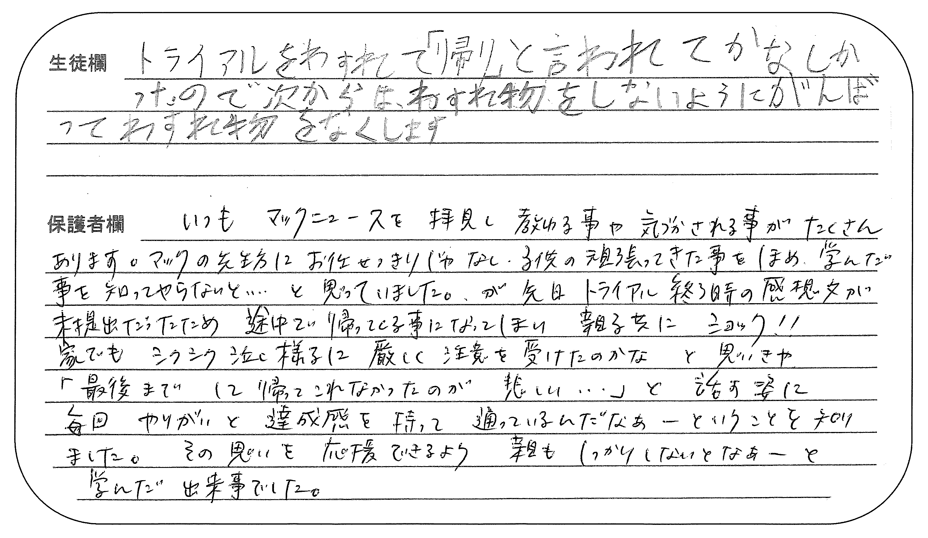

厳しく注意は致しておりません。ただ「はい、さようなら」と言うだけです(;_;)
感想文の未提出・・低学年では、生徒だけの責任ではないと考えていますので、「帰り！」
というのは、本当に心苦しいのですが心を鬼にして言っていますm(_ _)m
－５－
でも、この生徒のように、一度悲しいと思ってくれると、次回からは忘れ物をしないように自分の行動に注意を払ってくれますので、あえて厳しい措置をしているのです。ご理解下さるとともに、子ども達のためにご協力宜しくお願い致します。

他の感想文には
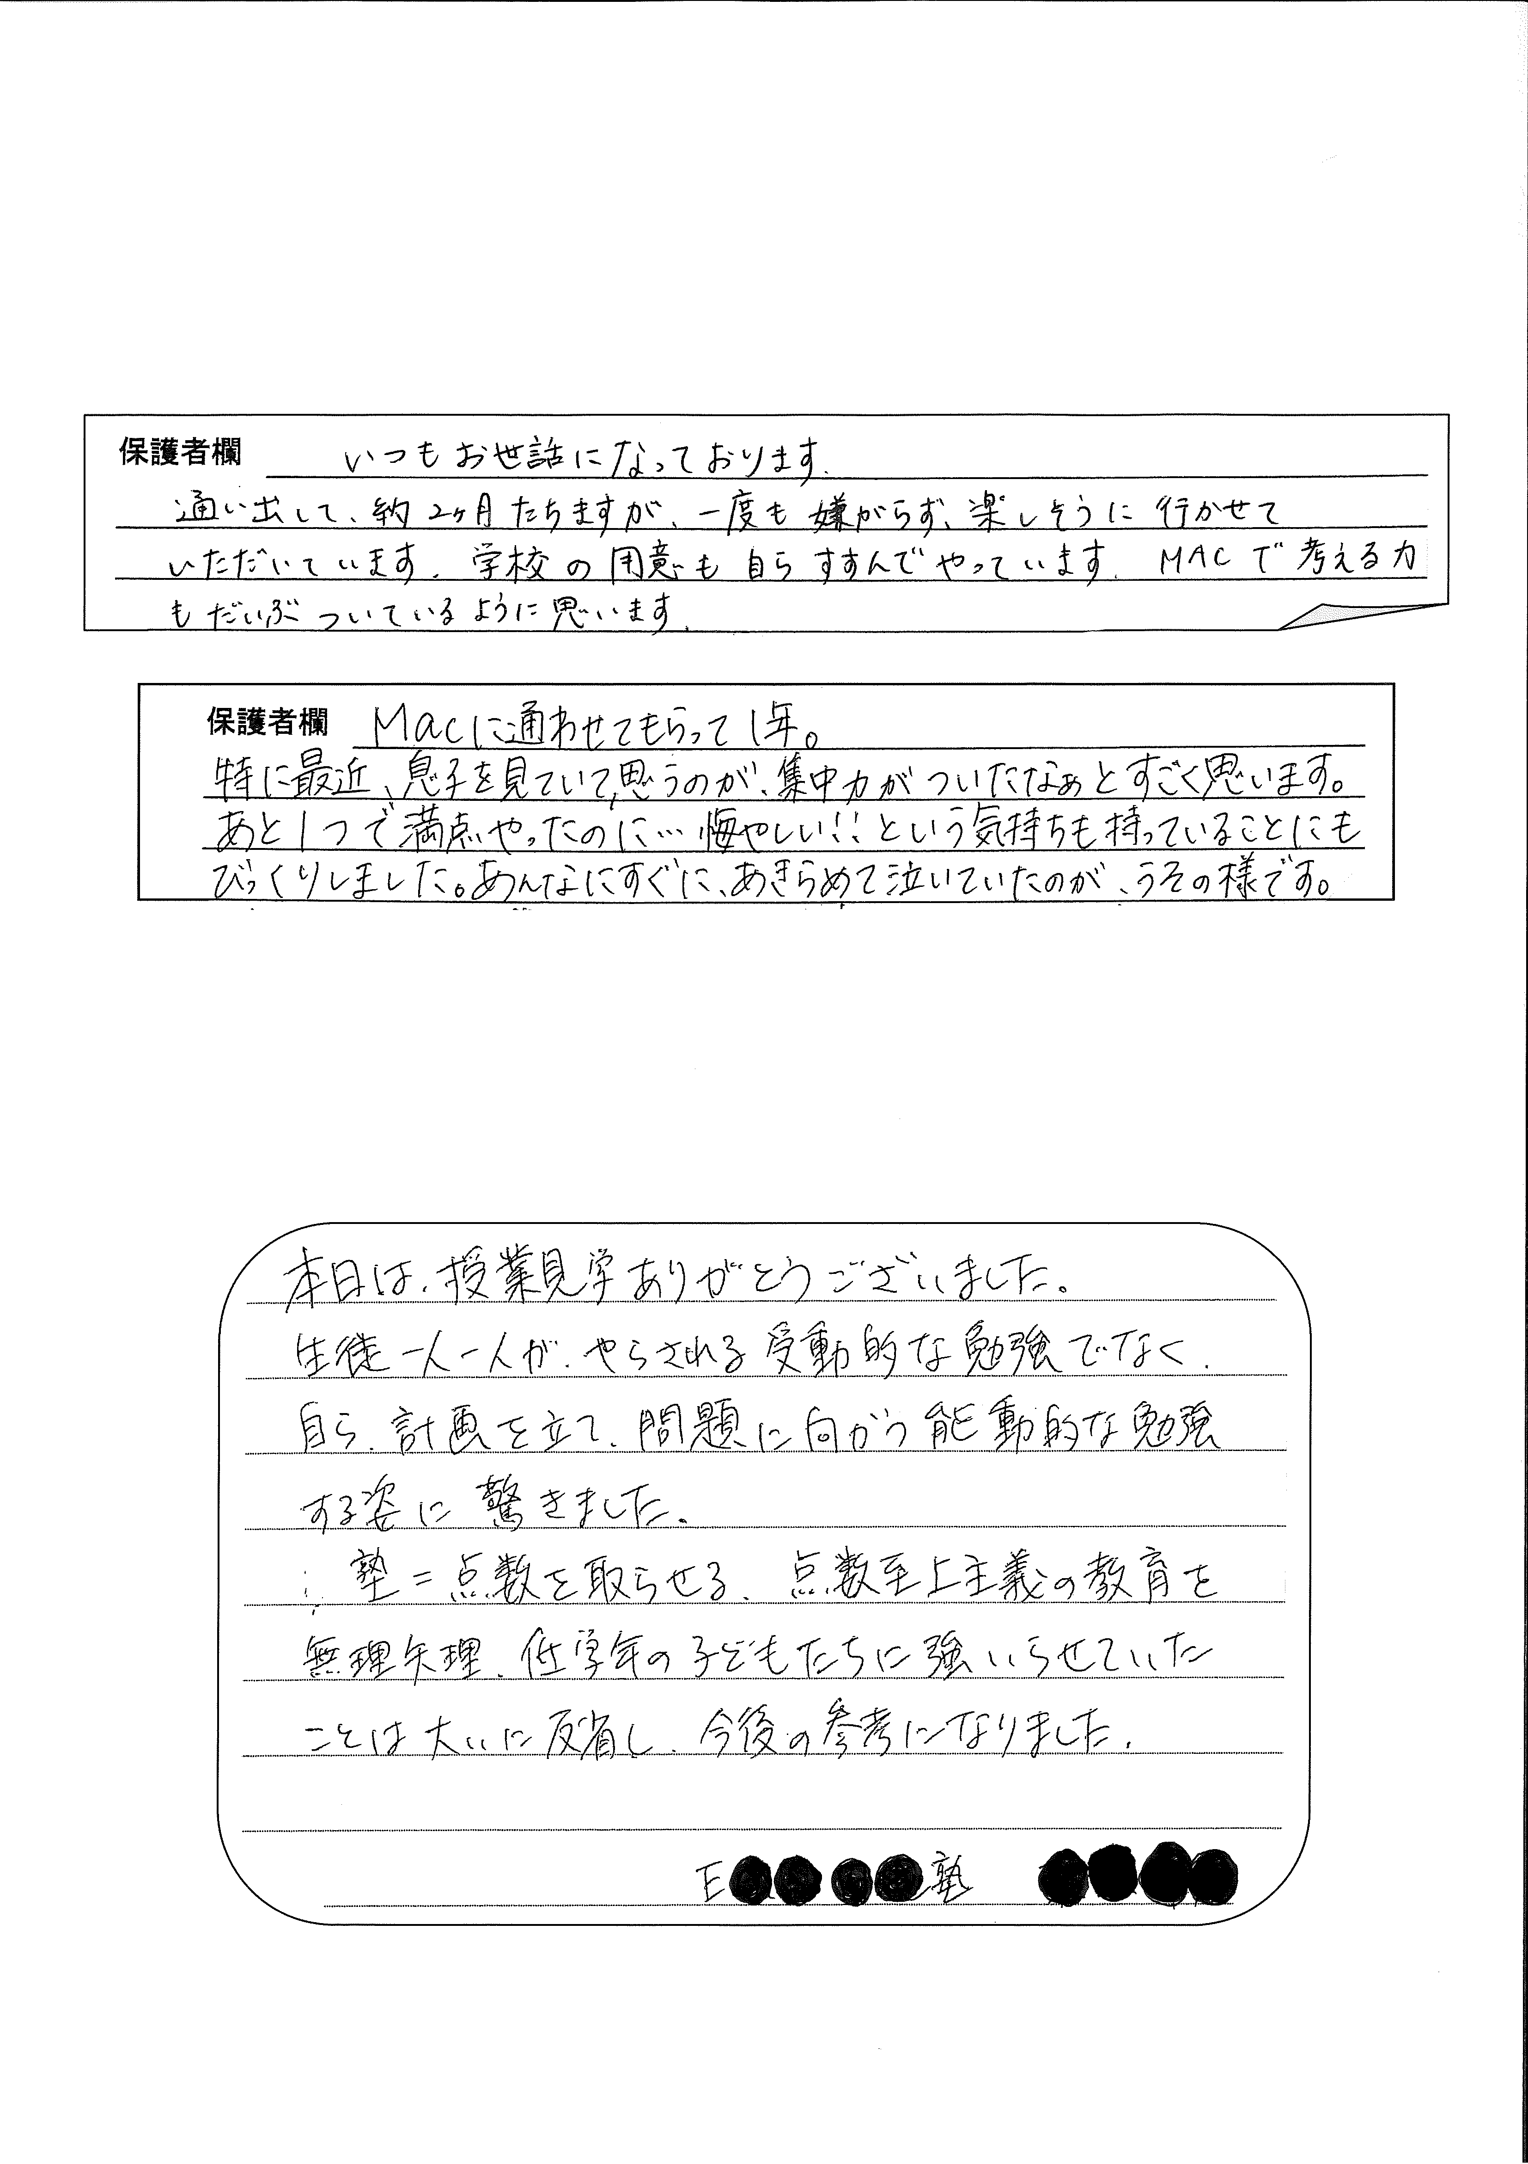

※ 多くの学校や塾では、未だに旧態依然の詰め込み教育がまかり通っています。これは高学歴であっても社会で役立たない人がいくらでもいると言うことと無関係ではありません。

ＭＡＣには東は山形、西は熊本などから多くの学習塾の先生が毎月授業見学に見えます。

夏休みのお知らせ 8／8(土)～8／16(日)
－６－

